**Творческий фотоконкурс “ Осенние забавы”**.

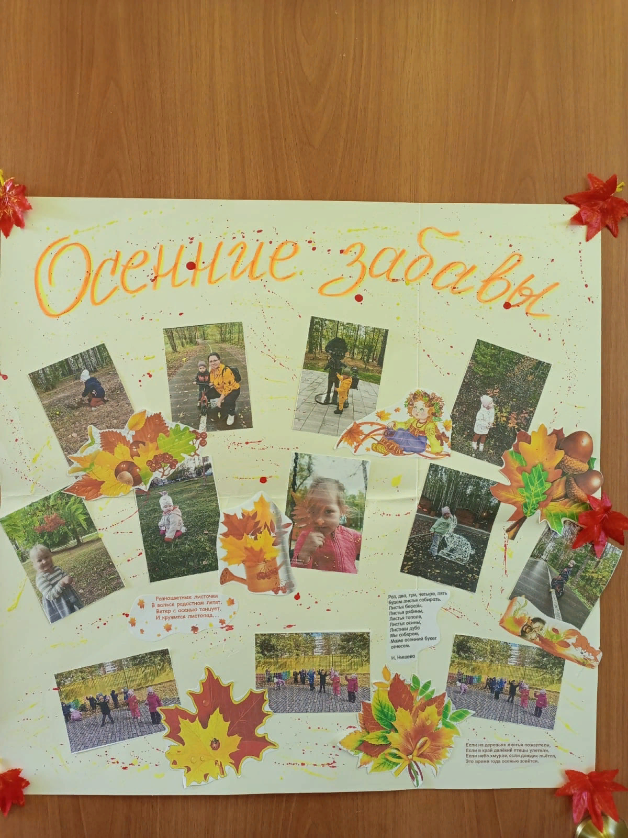

**Пусть наша осень удивит Вас буйством красок,**

**Закружит в вальсе счастья листопад,**

**Осенняя пора — пейзажи сказок,**

**В которых каждый очутиться рад!**

В группе №4 «Колокольчики» прошла фотовыставка "Осенние забавы" основная идея которого - отражение жизни ребёнка в семье и ДОУ, многообразие проявлений детского поведения и эмоций в совместной с взрослыми деятельности.